

Contrat de Pays Couserans 2008-2013

Dossier de demande de subventions

Intitulé du projet :
Axe : | Objectif :
Mesure :

AGREMENTS (PHOTO, CROQUIS….)

Identification du Maître d’ouvrage :
Communauté de Communes de référence :

Date :

Sommaire

Sommaire 2

Carte du Pays Couserans 3

Plan de masse du projet (carte IGN) 4

Fiche de synthèse 5

Délibération 6

- Note de présentation du projet 7

  - Historique 7
  - Objectifs poursuivis 8
  - Description détaillée du projet 8
  - Cohérence avec la charte du Pays Couserans 10
  - Fiche de pilotage du projet 11

- Plan de financement prévisionnel 12

- Pièces techniques 13
-
-
-
-

- Annexes 14
-
-
-
-
N’oubliez pas de :
faire copie à la Communauté de Communes de votre territoire

Carte du Pays Couserans

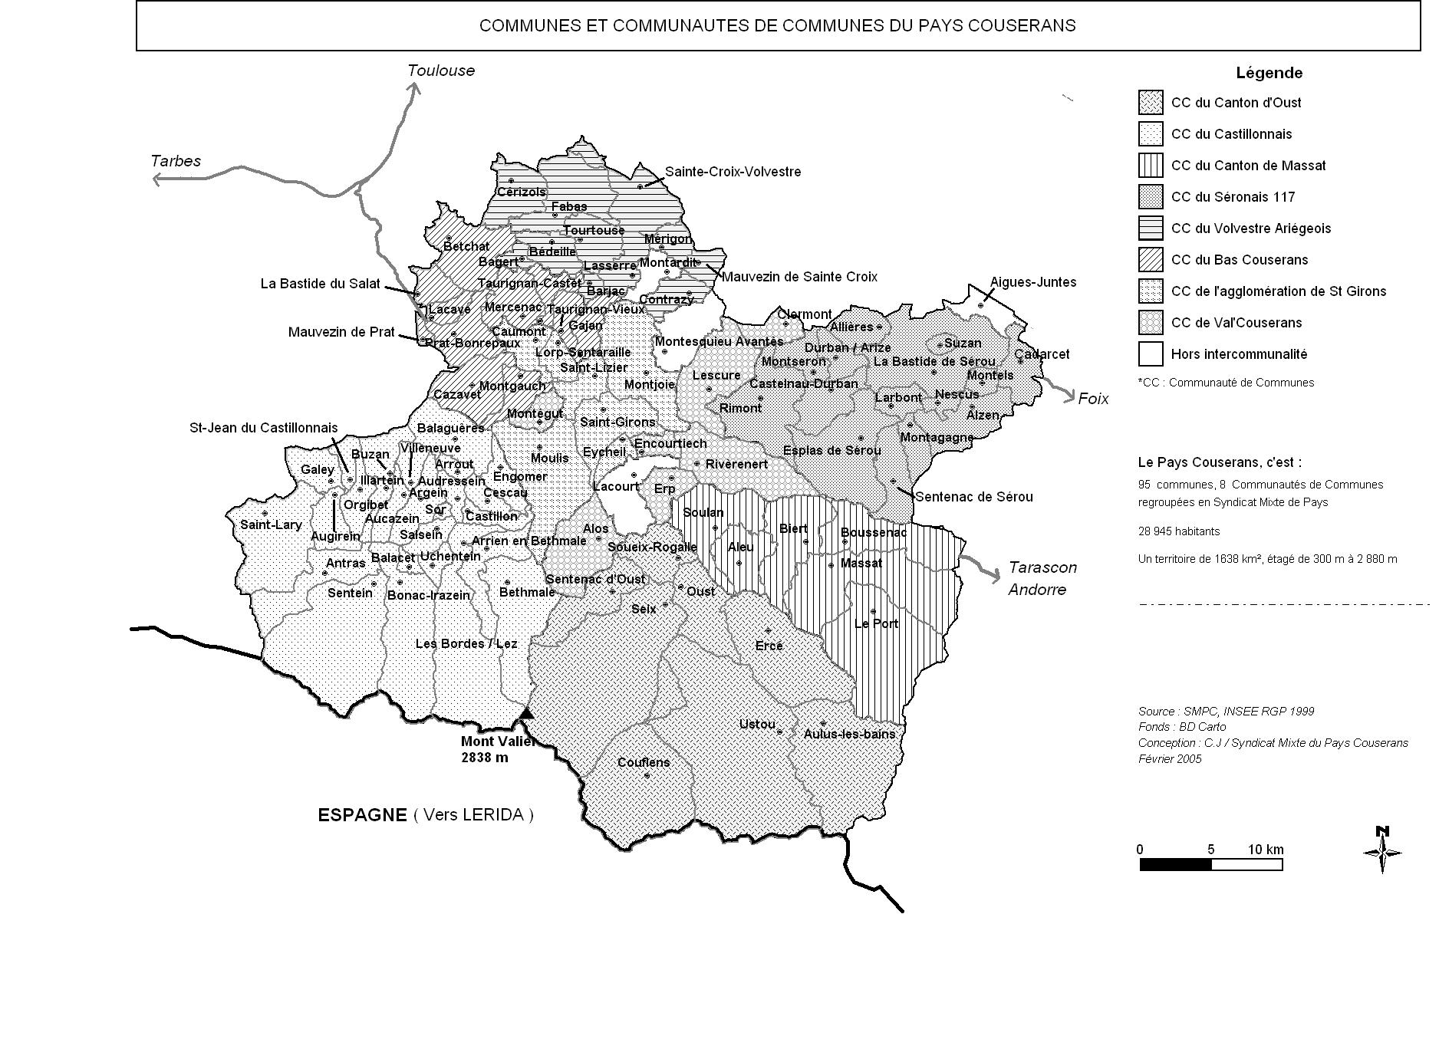

N’oubliez pas :
1) d’entourer le lieu de réalisation du projet

2) de faire copie du dossier à la Communauté de Communes de votre territoire

Plan de masse du projet
A insérer à la place de cette feuille
ex : carte IGN
Fiche de synthèse

Intitulé du projet : ………………………………………………………………… Année concernée : ……………..

Coordonnées complètes du Maître d’ouvrage :
Nom :

Représentant légal de la structure :

Adresse :

Téléphone : Fax : Courriel :

Personne chargée du dossier (si différente) :
Coordonnées :

Résumé du projet :

 | Tranche unique | 2ème tranche | 3ème tranche
Coût HT

Coût TTC

Echéancier prévisionnel  du projet | Date de début : ___/___/_____  Fin : ___/___/_____ | ___/___/_____  ___/___/_____ | ___/___/_____  ___/___/_____

Instruction en Comité Territorial de Pilotage (à remplir par le SMPC)
Europe | Etat | Région | Département
Délibération
A insérer à la place de cette feuille

I. Note de présentation du projet

1) Historique :
Etat des lieux, contexte de l’opération, évolution…. (diagrammes, cartes, tableaux à insérer le cas échéant)

2) Objectifs poursuivis:
(une introduction et quelques alinéas synthétiques)

3) Description détaillée du projet :
(+ présentation rapide du Maître d’ouvrage -5 lignes-)

Description détaillée du projet (suite) :

Description détaillée du projet (suite) :

4) Cohérence avec la Charte du Pays Couserans :

Intitulé du projet : ………………………………………………………………… Année concernée : ……………..

5) Fiche de pilotage du projet :
Ce projet :

◻ est la suite du dossier ………………………………………………………………………réalisé en ………...
◻ est le préalable à .……………………………………………………………………….réalisable en …………
◻ sans lien particulier

Il répond à une démarche initiée au niveau :

◻ Communal ◻ Intercommunal ◻ du Pays ◻ Départemental ◻ Régional

Autre : ………………….

Il a fait l’objet :

◻ D’étude(s) préalable(s)
Intitulé de(s) étude(s) :………………………………………………………………………......
………………………………………………………………………………………………..

◻ De réunions préalables avec les partenaires suivants*(organisme/nom de l’interlocuteur/implication dans ce dossier): ..……………………………………….……………………………………………………………………………....
…………………………………………………………………………………………………………………………
………………………………………………………………………………………………………………………...
………………………………………………………………………………………………………………………...

◻ Outre le Maître d’ouvrage, y a t-il un ou plusieurs partenaires directement impliqués dans le fonctionnement ultérieur du projet ? Si oui, le(s)quel(s) : ………………………………………………………………………………………………………………………..

La réalisation de ce dossier aura un rayonnement direct :

◻ Communal ◻ Intercommunal ◻ de Pays

Autre : ………………….

Il concernera :

◻ L’ensemble de la population

◻ Un public défini
Lequel : ………………………………………………………………………………………….
Nombre de bénéficiaires : ……………………………………………………………………..

Ce projet aura-t-il un impact :

◻ direct ◻ indirect sur l’emploi
Précisions :……………………………………………………………………………………………………………

sur la formation ◻ oui ◻ non
si oui, lequel :…………………………………………………………………………………………………………

◻ positif ◻ négatif ◻ neutre sur l’environnement
Précisions :……………………………………………………………………………………………………………

* compte rendu des réunions, liste des personnes ressources…. à joindre le cas échéant en annexe
II. Plan de financement prévisionnel

Intitulé du projet : ………………………………………………………………… Année concernée : ……………..

Lorsque le demandeur récupère la TVA, la dépense subventionnable doit être présentée hors taxe
DEPENSES (en €) | Montant HT | Montant TTC | RESSOURCES | Montant | %
Aides publiques :

Union Européenne

Etat

Région

Département

Collectivités locales ou leurs groupements

autres*

Sous-total :

Autofinancement

TOTAUX

* à détailler

Régime TVA : Assujetti ◻ OUI ◻ NON
FCTVA (pour ce dossier) ◻ OUI ◻ NON

Je, soussigné…………………………………………., représentant légal de ………………….……… m’engage à mettre tout en œuvre pour la bonne réalisation du projet
J’atteste sur l’honneur la régularité de la situation fiscale et sociale de l’organisme que je représente.
J’atteste le non commencement des travaux relatifs au projet détaillé ci-après.
Je certifie l’exactitude des renseignements indiqués dans le présent dossier.

Date : Cachet Nom et signature
du représentant légal
III. Pièces techniques

- Etudes spécifiques,

- Plans,

- Devis,

- Pièces réglementaires (Permis de construire, autorisation des services de l’Etat, attestations…)

- Etc …..

IV. Annexes

- R.I.B,

- Compte rendu de réunion

- Documents informatifs divers

- Etc…

